

Peak Power 2.0

MPPT Aurinkopaneelin lataussäädin

Käyttöohje
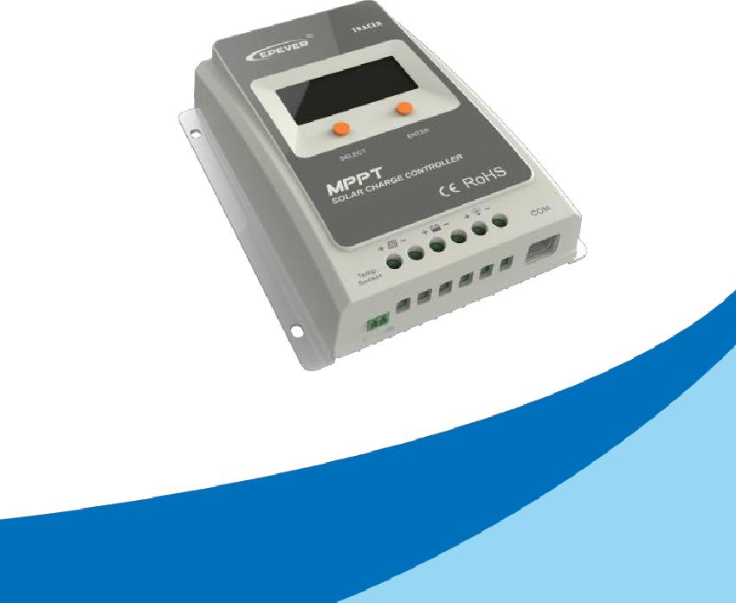
Turvallisuusohjeita

Lue ja säilytä tämä käyttöohje huolellisesti. Tämä käyttöohje sisältää Tracer A -sarjan Maximum Power Point Tracking (MPPT) -lataussäätimien turvallisuu-teen, asennukseen ja käyttöön liittyviä ohjeita.

Yleisiä turvallisuusohjeita

- Lue käyttöohje huolellisesti läpi ennen asennusta ja noudata annettuja oh-jeita ja varo-ohjeita.

- Lataussäädin ei sisällä käyttäjän huolellettavissa olevia osia. Tarvittaessa toimita lataussäädin valtuutettuun huoltoon.

- Asenna lataussäädin vain sisätilaan äläkä altista lataussäädintä liian kor-keille lämpötiloille tai kosteudelle tai veden/lumen vaikutuksille.

- Asenna lataussäädin tilaan jonka tuuletus on riittävä, lataussäätimen jäähdy-tyslevy saattaa kuumentua käytön aikana.

- Suosittelemme asianmukaisesti mitoitetuilla sulakkeilla varustetun ulkoisen sulakerasian asentamista.

- Varmista, että aurinkopaneeli on kytketty irti lataussäätimestä ja akku kytket-ty lataussäätimeen kun olet asentanut lataussäätimen ja haluat muuttaa asetuksia.

- Varmista, että kaikki kaapelit, johdot ja liitännät ovat mekaanisesti varmis-tettuja soveltuvin kaapelipitimin ja että liitännät ovat riittävän tiukat jotta löysien liitäntöjen aiheuttama ylimenoresistanssi ei pääse aiheuttamaan liitäntöjen ylikuumentumista.

Sisällysluettelo

1 Yleistä ....................................................................................... 1

1.1 Esittely.............................................................................. 1

1.2 Säätimen osat ................................................................. 2

1.3 Lisävarusteiden liitäntä.................................................... 3

1.4 MPPT-teknologia ............................................................ 3

1.5 Akun latausmenetelmä.................................................... 4

2 Asennus ................................................................................... 7

2.1 Yleisiä ohjeita .................................................................. 7

2.2 Aurinkopaneelien lukumäärä........................................... 7

2.3 Liitäntäkaapelien poikkipinta-al........................................ 9

2.4 Asennus ........................................................................ 10

3 Toiminnot ................................................................................ 11

3.1 Painikkeet ....................................................................... 11

3.2 LCD-näyttö ...................................................................... 11

3.3 Asetukset ....................................................................... 14

4 Suojaustoiminnot, vianmääritys ja huolto................................. 16

4.1 Suojaustoiminnot ............................................................. 16
4.2 Vianmääritys.................................................................... 17
4.3 Hoito................................................................................ 17
5 Tekniset tiedot .......................................................................... 18

Liite I Hyötysuhde- ja tehokäyrät................................................... 20
Liite II Mitat ................................................................................. . 25

1 Yleistä

1.1 Esittely

Kiitos että olet valinnut aurinkopaneelien yhteydessä käytettävän MPPT lataussäätimen. Tracer A -sarjan lataussäätimet perustuvat moderniin teknologiaan ja kehittyneeseen MPPT-menetelmään. Lataussäätimet sisältävät LCD-näytön, joka näyttää järjestelmän tilan. Tracer A -sarjan lataussäätimet ovat tehokkaita, taloudell-isia ja käytännöllisiä käyttää.

Modernin MPPT-tekniikan ansiosta lataussäädin määrittää nopeasti aurinko-paneelin optimaalisen toimintapisteen jonka avulla akun lataustoiminto toimii mahdollisimman hyvällä hyötysuhteella. Tracer A -sarjan lataussäätimiin on mahdollista liittää ulkoinen näyttö (tilattava erikseen).

Elektroninen itsetestaustoiminto ja kehittyneet suojaustoiminnot estävät jär-jestelmän ja sen komponenttien vaurioitumisen väärän asennuksen tai järjes-telmävian tapauksissa.

Ominaisuudet:

- Kehittynyt MPPT-tekniikka (Maximum Power Point Tracking), hyötysuhde jopa 99.5%.

- Korkealuokkaiset komponentit takaavat parhaan mahdollisen toiminnan, maksimi muuntosuhde 98%.

- Nopea aurinkopaneelin optimitoimintapisteen määritys.

- Laaja tulojännitealue.

- 12/24VDC järjestelmäjännite.

- Digitaalinen LCD-näyttö näyttää eri parametreja ja järjestelmän tilan.

- Kuorman kytkentävaihtoehdot: manuaalinen, kuorma päälle/pois, ajastus.

- Tukee eri akkutyyppejä: AGM, Geeli ja avoin happoakku.

- Lämpötilakompensointi.

- Energiansäästötoiminto.

- Mahdollisuus liittää PC-tietokoneeseen sekä ulkoiseen näyttöön (MT50, tilattava erikseen).

1

1.2 Säätimen osat

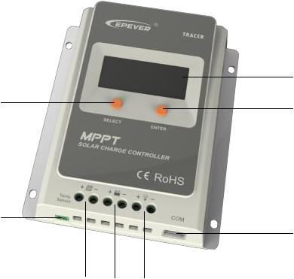
1
9
2

8

3

7

5
6
4

Nro | Kuvaus | Nro | Kuvaus
1 | Asennusreikä, Ø5 | 6 | Kuorman liitäntä
2 | SELECT-painike | 7 | RS-485 -lähtö
3 | RTS-lähtö | 8 | ENTER-painike
4 | Aurinkopaneelin liitäntä | 9 | LCD-näyttö
5 | Akun liitäntä

Lisätietoja

RTS-lähtö on ulkoisen lämpötila-anturin liittämiseen, anturilla mitataan akun lämpötilaa.

RS-485 -lähtö soveltuu PC-tietokoneen tai ulkoisen näytön (MT50) liittä-miseen. Lataussäätimen ohjelmisto on päivitettävissä RS-485 (RJ45-liitin) avulla.

2

1.3 Lisävarusteiden liitäntä

1. Ulkoinen lämpötila-anturi (malli: RTS300R47K3.81A)

Jos lataussäätimeen liitetään ulkoinen lämpötila-anturi tarkan lämpötila-kompensoinnin aikaansaamiseksi vakiokaapelin pituus on 3 metriä. Anturin kaapeli liitetään RTS-lähtöön.
HUOM! Jos lämpötila-anturia ei liitetä lataussäädin käyttää asetuksissa ja säädöissä asetuksia siten kuin lämpötila olisi 25ºC.

2. Ulkoinen näyttö (malli MT50)

Näytöstä näkyy järjestelmään liittyviä käyttötietoja, vikakoodeja, asetusarvot ja itsetestin tulos.

1.4 Maximum Power Point Tracking (MPPT) -teknologia

Aurinkopaneelien tehokäyrät eivät ole lineaarisia, josta syystä aurinko-paneelien tehokäyrissä on nk. maksimitehopiste (Max Power Point). Perinteiset pulssinleveysmodulaatiota (PWM) hyödyntävien lataussäätimien tapauksessa tätä maksimitehopistettä ei voi hyödyntää helposti, joten aurinkopaneelin maksimituotto jää saavuttamatta. MPPT-teknologian avulla mainittu maksimitehopiste on löydettävissä jolloin akku latautuu mahdoll-isimman tehokkaasti.

MPPT-menetelmässä aurinkopaneelin tuottoa mitataan jatkuvasti ja auto-maattisesti maksimitehopisteen määritystä varten.

Käyrät 1-2 (seuraavalla sivulla) näyttävät MPPT-menetelmän periaatteen, jos-sa akulle saatava latausvirta kasvaa, sekä aurinkopaneelin käyrän. Jos järjes-telmän hyötysuhde olisi 100% kaava näyttäisi seuraavalta:

Tuloteho (P_{PV})= Lähtöteho (P_{Bat})


Tulojännite (V_{Mpp}) * tulovirta (I_{PV}) = Akkujännite (V_{Bat}) * akkuvirta (I_{Bat})

Normaalisti V_{Mpp} on aina korkeampi kuin V_{Bat}, Jotta efekti säilyisi, I_{Bat} tulee olla aina suurempi kuin I_{PV} saman tehon aikaansaamiseksi. Mitä suurempi ero V_{Mpp} &V_{Bat} välillä on, sitä suurempi on ero myös I_{PV} & I_{Bat} välillä. Eli, mitä suurempi ero aurinkopaneelin ja akun jännitteiden välillä on, sitä tehokkaampi edellä kuvattu menetelmä on.

Kuva 1-2 näyttää maksimitehopisteen (MPP), jossa varjostettu alue näyttää perinteisen lataussäätimen toiminta-alueen (PWM-latausmenetelmä). Kuvasta näkyy selvästi kuinka MPPT-menetelmän käytöllä saadaan jopa 20% - 30% parempi latausteho verrattuna PWM-menetelmään.

3

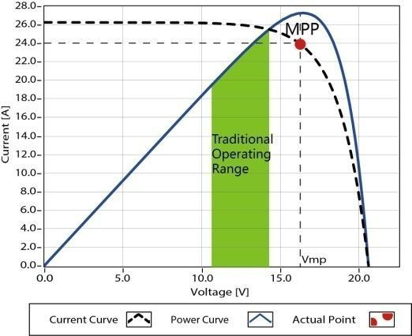

Kuva 1-2 Maximum Power Point -käyrä ( MPP )

Tietyissä tapauksissa kuten pilvien, puiden tai lumen aiheuttaman var-jostuksen seurauksena voi aurinkopaneelille muodostua useampihuippuinen MPP-käyrä, mutta aitoja MPP-pisteitä on vain yksi, kuten kuva 1-3 näyttää.
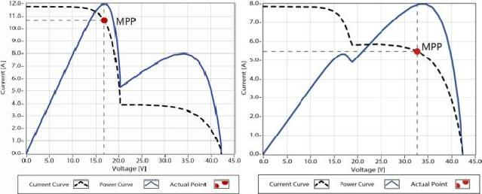

Kuva 1-3 Multi-MPP -käyrä

Jos lataussäätimen algoritmi "löytää" väärän MPP-pisteen ei järjestelmä voi toimia todellisessa MPP-pisteessä jolloin akun lataus ei tapahtu optimaalisella maksimiteholla. Tracer A löytää oikean MPP-pisteen nopeasti joten latausteho saadaan hyödynnettyä aina maksimaalisesti.

1.5 Akun latausmenetelmä

Käytössä on kolme erilaista latausmenetelmää: bulkkilataus, vakiojännitelataus ja ylläpitolataus eli kellutus (Float).Näiden yhdistelmä takaa nopean ja turvallisen latauksen.

4

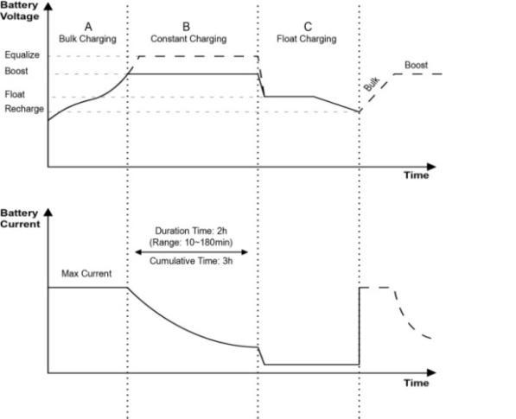

Kuva 1-4 Akun latauskäyrä

A) Bulkkilataus

Tässä vaiheessa lataussäädin syöttää akulle käytettävissä olevan (MPP-pisteen) tuottaman maksimivirran.

B) Vakiojännitelataus

Kun akkujännite on noussut vakiojännitelatauksen mahdollistavalle tasolle lataussäädin alkaa ladata akkua vakiojännitteellä. Tällöin MPP-menetelmä kytketään pois päältä ja latausvirta putoaa sitä enemmän mitä täydemmäs akku on latautunut. Menetelmässä on kaksi vaihetta, tasaus ja pikalataus. Näitä vaiheita ei koskaan käytetä samanaikaisesti täyteen ladatun akun tapauksessa kaasun muodostuksen ja ylikuumentumisen välttämiseksi.

➢ Pikalataus

Tässä latausmenetelmässä käytetään tehdasasetettua kahden tunnin ajas-tusta, asetusta on mahdollista muuttaa tarpeen mukaan.

Menetelmää käytetään ylikuumentumisen ja kaasun muodostumisen estä-miseksi.

➢ Tasauslataus
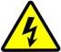
VAROITUS: Räjähdysvaara!

Suosittelemme happoakkujen asentamista hyvin tuuletettuun tilaan latauksessa muodostuvien räjähdysherkkien kaasujen tehokkaan poiston takaamiseksi.

5

HUOM !

Tasauslataus saattaa nostaa akkujännitettä niin korkeaksi että herkemmät laitteet saattavat vioittua. Varmista, että liitetty kuorma sietää 11% latausjännitettä suuremman jännitetason tai kytke kuorma irti.

HUOM !
Ylilataus tuottaa kaasua ja voi vaurioittaa lyijyelektrodeja ja muita materiaaleja akussa. Liian pitkään vaikuttava liian korkea jännite voi aiheuttaa ongelmia.
Tarkista liitetyn akun sallitut jännitetasot sekä liitettyjen laitteiden maksimi käyttöjännitetasot.

Tietyn tyyppiset akut hyötyvät säännöllisin väliajoin suoritetusta tasauslatauksesta, etuna akkuhapon sekoittuminen ja kennojen välisten jännitteiden tasoittuminen mikä vähentää nk. sulfatoitumisen riskiä, jonka lisäksi akun elinikä pidentyy.

Lataussäädin suorittaa tasauslatauksen akulle jokaisen kuukauden 28 päivä. Tasauslatauksen kesto on 0 – 180 minuuttia. Jos tasauslatausta ei voida tehdä asetettuna ajankohtana suoritus siirtyy eteenpäin kunnes tasauslataus on voitu suorittaa.

HUOM !

1) Ulkoiset tekijät sekä kuorman suuruus vaikuttavat akkujännitteeseen vakiojännitelatauksen aikana joten jännitetaso vaihtelee jossain määrin, mistä syystä vakiojännitettä on hankalaa pitää täysin samana koko vakiojännitejakson läpi. Lataussäädin laskee kyseisen latausjakson kestoa ja lataussäädin siirtyy automaattisesti ylläpitolatausjaksoon 3 tunnin kuluttua vakiojännitelatausjakson aloittamisesta.

2) Lataussäädin suorittaa tasauslatauksen akulle kerran kuukaudessa, ellei asetusta käyttäjän toimesta muuteta.

C) Ylläpitolataus

Kun akku on latautunut täyteen lataussäädin siirtyy ylläpitolataustilaan ja yrittää pitää akkujännitteen 13,8 V tasolla. Tämä tarkoittaa sitä, että latauksen viimeinen vaihe tapahtuu matalalla virralla, jolla akku pidetään täyteen ladattuna. Jos virrankulutus on pienempi kuin aurinkopaneelin tuottama teho, kuorman käyttövirta otetaan aurinkopaneelista, ei akusta. Kun akkujännite putoaa alle 13,2 V tason lataussäädin siirtyy tehon maksimointitilaan. Ylläpitolataus minimoi kennojen nestehukan ja syöpymisen ja vähentää siten huoltotarvetta ja pidentää samalla akun käyttöikää.

6

2 Asennus

2.1 Yleisiä ohjeita

- Lue tämä käyttöohje huolellisesti ennen lataussäätimen asennusta jotta tutustut laitteen ominaisuuksiin.

- Noudata varovaisuutta akun käsittelyn ja asennuksen yhteydessä varsinkin jos kyseessä on avoin nesteakku joka sisältää akkuhappoa. Suojaa silmät asianmukaisesti ja varaa puhdasta makeaa vettä huuhteluun jotta voit välittömästi huuhdella iholle tai silmiin roiskuneen akkuhapon pois.

- Varmista, että työkalut tai muut metalliset esineet eivät ole akun lähellä ja että ne eivät pääse koskettamaan akkua tai akkunapoja vahingossa.

- Latauksen yhteydessä akussa voi muodostua herkästi räjähtäviä kaasuja joten varmista riittävä tuuletus.

- Lataussäädin soveltuu käytettäväksi Geeli-, AGM- ja avointen nesteakkujen kanssa. Muut akkutyypit: ota yhteys jälleenmyyjään ja varmista yhteen-sopivuus ennen käyttöönottoa.

- Mikäli akku asennetaan suljettuun tilaan on varmistettava riittävän hyvä tuuletus. Älä koskaan asenna lataussäädintä samaan tilaan avointen happoakkujen kanssa! Akkuhappohöyryt syövyttävät lataussäätimen piirikorttien osia.

- Löysät liitännät ja syöpyneet kaapelit voivat aiheuttaa liitäntöjen tai kaapelien kuumentumista ja sulattaa kaapelien eristeet, aiheuttaa palojälkiä ja pahimmassa tapauksessa aiheuttaa tulipalon. Tarkista kaikki liitännät ja kaapelien kunto säännöllisin väliajoin!

- Akkuliitäntä tulee liittää akkuun tai useamman akun akustoon.

- Samaan akustoon voidaan liittää useampia lataussäätimiä, mutta kullakin lataussäätimellä tulee olla itsenäinen siihen liitetty aurinkopaneeli.

2.2 Aurinkopaneelien lukumäärä

➢  Aurinkopaneelityypeistä

Aurinkoenergiajärjestelmän pääosat ovat lataussäädin, joka soveltuu käytettäväksi erilaisten aurinkopaneelityyppien kanssa ja joka maksimoi käytettävissä olevan aurinkoenergian sähkövirraksi jolla voidaan ladata akkua. Oleellisia parametreja ovat aurinkopaneelin avoimen virtapiirin jännite (V_{oc}) ja MPP-pisteen jännite (V_{Mpp}). Oheinen taulukko on ohjeellinen.

7

Tracer 1206A

Järjestelmän  jännite | 36 kennoa  Voc 23V |  |  | 48 kennoa  Voc 31V |  |  |  |  | 54 kennoa  Voc 34V |  |  |  |  | 60 kennoa  Voc 38V
Järjestelmän  jännite | Maks. |  | Paras | Maks. |  |  |  | Paras | Maks. | Paras |  |  |  | Maks. | Paras
12V | 2 |  | 2 | 1 |  |  |  | 1 | 1 | 1 |  |  |  | 1 | 1
24V | 2 |  | 2 | - |  |  |  | - | - | - |  |  |  | - | -
Järjestelmän  jännite | 72 kennoa  Voc 46V |  |  |  |  | 96 kennoa  Voc 62V |  |  |  |  |  | Thin-Film Module  Voc80V
Järjestelmän  jännite | Maks. |  | Paras |  |  | Maks. |  |  | Paras
12V | 1 |  | 1 |  |  | - |  |  | - |  |  | -
24V | 1 |  | 1 |  |  |  | - |  | - |  |  | -
Tracer 1210A / Tracer 2210A / Tracer 3210A / Tracer 4210A
Järjestelmän  jännite | 36 kennoa  Voc 23V |  |  | 48 kennoa  Voc 31V |  |  |  |  | 54 kennoa  Voc 34V |  |  |  |  | 60 kennoa  Voc 38V
Järjestelmän  jännite | Maks. |  | Paras | Maks. |  |  |  | Paras | Maks. | Paras |  |  |  | Maks. | Paras
12V | 4 |  | 2 | 2 |  |  |  | 1 | 2 | 1 |  |  |  | 2 | 1
24V | 4 |  | 3 | 2 |  |  |  | 2 | 2 | 2 |  |  |  | 2 | 2
Järjestelmän  jännite | 72 kennoa  Voc 46V |  |  |  |  | 96 kennoa  Voc 62V |  |  |  |  |  | Ohutkalvomoduuli  Voc 80V
Järjestelmän  jännite | Maks. |  | Paras |  |  |  | Maks. |  | Paras
12V | 2 |  | 1 |  |  | 1 |  |  | 1 |  |  | 1
24V | 2 |  | 1 |  |  |  | 1 |  | 1 |  |  | 1

HUOM! Yllä oleva taulukko perustuu standardiolosuhteisiin (STC = Standard Test Condition): Valaisuteho: 1000 W/m² , lämpötila 25°C, ilmamassa 1.5).

➢ Maksimiteho aurinkopaneelista

Lataussäätimen MPPT-menetelmä sisältää latausvirran rajoituksen, maksimi latausvirta vastaa lataussäätimen nimellistehoa. Vaikka aurinkopaneelista saa-taisiin enemmän virtaa latausvirta akulle ei voi ylittää lataussäätimen maksimi-tehoa vastaavaa virtaa.

Aurinkopaneelin latausteho riippuu olosuhteista:

1 Aurinkopaneelin teho ≤ lataussäätimen nimellisteho: lataussäädin määritää maksimitehopisteen MPP jolloin akkua ladataan aina maksimaalisella käytettävissä olevalla teholla.
2 Aurinkopaneelin teho > säätimen nimellisteho: akkua ladataan
lataussäätimen nimellistehoa vastaavalla virralla.

8

VAROITUS: Jos aurinkopaneelin syöttämä teho ylittää lataussää-timen nimellistehon kolminkertaisesti lataussäädin vaurioituu.

 | VAROITUS: Jos aurinkopaneeli on kytketty lataussäätimeen väärin ja sen syöttämä teho ylittää lataussäätimen nimellistehon 1,5-kertaisesti lataussäädin vaurioituu.
Malli | Nimellisvirta | Nimellisteho | Aurinkopaneelin maksimiteho | Maksimi tulojännite
Tracer1206A | 10A | 130W / 12V  260W / 24V | 390W / 12V  780W / 24V | 60V  46V
Tracer1210A | 10A | 130W / 12V  260W / 24V | 390W / 12V  780W / 24V | 100V  92V
Tracer2210A | 20A | 260W / 12V  520W / 24V | 780W / 12V  1560W / 24V | 100V  92V
Tracer3210A | 30A | 390W / 12V  780W / 24V | 1170W / 12V  2340W / 24V | 100V  92V
Tracer4210A | 40A | 520W / 12V  1040W / 24V | 1560W / 12V  3120W / 24V | 100V  92V

HUOM! Minimi lämpötilavaihtelulla / Ympäristönlämpötila 25°C

2.3 Liitänkaapelien poikkipinta-ala

Asennuksissa tulee noudattaa kaikkia kansallisia sähköturvallisuusmääräyksiä.

➢  Aurinkopaneelien liitäntäkaapelien poikkipinta-ala

Aurinkopaneelien teho voi vaihdella kaapeloinnista, asennuskulmasta jne. Kaa-pelien vähimmäispoikkipinta-ala on mahdollista laskea Isc-arvon perusteella. Tarkista aurinkopaneelin Isc-arvo. Kun aurinkopaneeleja liitetään sarjaan Isc-arvo pysyy samana, jos aurinkopaneeleja liitetään rinnan Isc-arvot tulee summata yhteen. Järjestelmään liitettyjen aurinkopaneelien Isc-arvo ei saa ylittää lataussäätimen nimellisvirtaa (kts. alla oleva taulukko).

Malli | Maks.tulovirta | Kaapelien maks. poikkipinta-ala mm²/AWG
Tracer 1206A  Tracer 1210A | 10A | 4 / 12
Tracer 2210A | 20A | 6 / 10
Tracer 3210A | 30A | 10 / 8
Tracer 4210A | 40A | 16 / 6

HUOM! Jos aurinkopaneelit liitetään sarjaa avoimen virtapiirin jännite ei saa nousta yli 46 V (Tracer**06A) tai 92 V (Tracer**10A) (25) tason.

➢  Akun ja kuorman liitäntäkaapelien poikkipinta-ala

Akun ja kuorman liitäntäkaapeleiden poikkipinnat tulee määrittää maksimivirran mukaan, kts. seuraava taulukko.

9

Malli | Nimellisvirta | Kuormavirta | Akkukaapelien poikkipinta-ala  (mm²/AWG) | Kuormakaapelien  poikkipinta-ala  (mm²/AWG)
Tracer 1206A  Tracer 1210A | 10A | 10A | 4 / 12 | 4 / 12
Tracer 2210A | 20A | 20A | 6 / 10 | 6 / 10
Tracer 3210A | 30A | 30A | 10 / 8 | 10 / 8
Tracer 4210A | 40A | 40A | 16 / 6 | 16 / 6

HUOM! Taulukossa ilmoitetut kaapelien poikkipinnat ovat vain suosituksia. Jos aurinkopaneelin ja lataussäätimen tai lataussäätimen ja akun välinen etäisyys on suuri kaapelien poikkipinta-alaa kasvattaa riittävästi liian suurien jännitehäviöiden välttämiseksi.

2.4 Asennus
HUOM! Lataussäätimen ympärille pitää varata vähintään 150 mm vapaata tilaa riittävän ilmanvaihdon ja jäähdytyksen takaamiseksi erityisesti jos lataussäädin asennetaan kaappiin.

VAROITUS: Älä koskaan asenna lataussäädintä suljettuun kaappiin tai tilaan yhdessä nestehappoakkujen kanssa mainitun tyyppisissä akuissa latauksen aikana muodostuvien räjähdysherkkien kaasujen aiheuttaman räjähdysriskin takia.

VAROITUS: Sähköiskuvaara!

Käsittele aurinkopaneeleita varoen, auringonvalon paistaessa aurinkopaneeliin lähtöjännite voi nousta jopa 100 V tasolle.
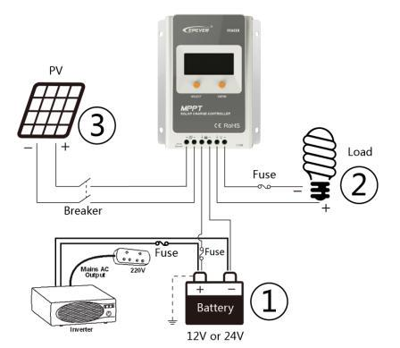

Kuva 2-1 Asennus

10

1) Liitä osat edellisen kuvan mukaisesti: ensin akku, sitten kuorma ja viimeiseksi aurinkopaneeli. Varmista että polariteetit (+ ja -) tulevat kaikkien osalta kytkettyä oikein päin. Poista sulake sulakepesästä ennen asennusta. Jos purat järjestelmän, suorita irrotus käänteisessä järjestyksessä.

2) Kun virta on kytketty päälle, tarkista, että LCD-näyttö on päällä, ellei, katso lisäohjeita kappaleesta 4. Liitä akku ensin jotta lataussäädin pystyy tunnistamaan akkujännitteen oikein.

3) Asenna sulake akulle mahdollisimman lähelle akkua..

4) Lataussäädin on + maadoitettu joten kaikki liitetyt aurinkopaneelit, akut ja kuormat voidaan + maadoittaa tarvittaessa.
HUOM! Jos lämpötila-anturia ei liitetä RTS-liittimeen lataussäädin käyttää oletuslämpötilana 25ºC ja vastaavia asetusarvoja.

HUOM! Liitä invertteri aina suoraan akkuun, ei lataussäätimeen.

3 Toiminnot

3.1 Painikkeet

 | Painike | Toiminto
 | SELECT-painike | Menuvaihtoehtojen selaus  Asetukset
Kuorma päälle / pois päältä
Vian kuittaus
Asetusarvon muuttaminen
Tietojen tallennus
 | ENTER-painike
3.2 LCD-näyttö
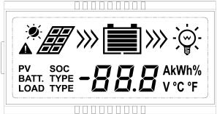

Kuva 3-1 LCD-näyttö

11

➢ Tilailmaisimet

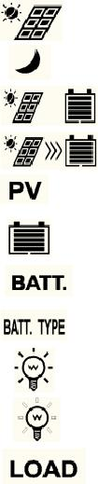Kohde | Kuvake | Tila
Aurinko-paneeli |  | Päivä
Aurinko-paneeli |  | Yö
Aurinko-paneeli |  | Ei latausta
Aurinko-paneeli |  | Lataus
Aurinko-paneeli |  | Jännite, virta, aurinkopaneelin teho
Akku |  | Akun kapasiteetti, ladataan
Akku |  | Akun jännite, latausvirta, lämpötila
Akku |  | Akkutyyppi
Kuorma |  | Kuorma päällä
Kuorma |  | Kuorma pois päältä
Kuorma |  | Kuorman jännite, virta ja tila

➢ Vikailmoitukset

Tila | Kuvake | Kuvaus
Akku syväpurkautunut |  | Akun symboli on tyhjä, akun ääriviiva ja vikasymboli vilkkuvat
Akun ylijännite |  | Akun symboli on täynnä, akun ääriviiva ja vikasymboli vilkkuvat
Akun ylilämpötila |  | Akun symboli näyttää todellisen lataustason, akun ääriviiva ja vikasymboli vilkkuvat
Kuormavirhe |  | Ylikuorma tai oikosulku
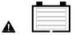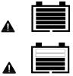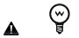
Jos kuorman tehonkulutus kasvaa suuremmaksi kuin lataussäätimen nimelliskuorma, kuorma kytketään pois päältä. Jos kuorma on 1.02 - 1.05 kertaa suurempi, 50 s kuluessa, jos 1.05 - 1.25 kertaa suurempi, 30 s kuluessa, jos 1.25 - 1.35 kertaa suurempi 10 s kuluessa ja jos 1.35 - 1.5 kertaa suurempi 2 s kuluessa.

12
➢ Näytön eri tilat
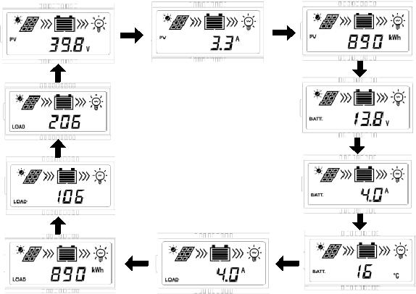

HUOM!

1 LCD-näytön tiedot vierittyvät yllä olevassa järjestyksessä, alla olevia tietoja ei näytetä!
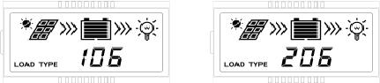

2 Kerätyn energian laskurin nollaus: Paina ENTER-painiketta painettuna 5 sekunnin ajan silloin, kun energialukema näkyy näytössä. Lukema alkaa vilkkua, nolla lukema painamalla ENTER-painiketta uudelleen.

3 Lämpötilan asetus: Paina ENTER-painiketta 5 sekunnin ajan kun näytössä näkyy akun lämpötilalukema.

13
3.3 Asetukset

➢ Kuormalähdön asetukset

Asetukset tehdään seuraavien LCD-näyttöjen avulla:.
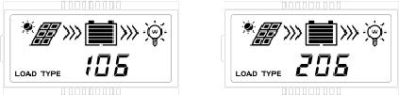

Asetukset:

Haluttu kuorman asetus tapahtuu "LOAD TYPE" -asetuksen kautta. Selaa SELECT-painiketta painamalla kunnes näytössä näkyy LOAD TYPE. Paina ENTER-painiketta 5 sekunnin ajan kunnes lukema alkaa vilkkua näytössä. Valitse haluamasi kuuomalähdön asetus painamalla SELECT-painiketta kunnes näytössä on sopiva asetus ja vahvista painamalla ENTER-painiketta.

1** | TIMER 1 | 2** | TIMER 2
100 | Valo PÄÄLLE/POIS | 2 n | Ei-aktiivinen
101 | Virta päälle 1 tunti auringonlaskun jälkeen | 201 | Virta päälle 1 tunti auringonnousun jälkeen
102 | Virta päälle 2 tuntia auringonlaskun jälkeen | 202 | Virta päälle 2 tuntia auringonnousun jälkeen
103 | Virta päällä 3 ~ 13 tuntia auringonlaskun jälkeen | 203 | Virta päällä 3 ~ 13 tuntia auringonnousun jälkeen
114 | Virta päällä 14 tuntia auringonlaskun jälkeen | 214 | Virta päällä 14 tuntia auringonnousun jälkeen
115 | Virta päällä 15 tuntia auringonlaskun jälkeen | 215 | Virta päällä 15 tuntia auringonnousun jälkeen
116 | Järjestelmän testaus | 2 n | Ei-aktiivinen
117 | Manuaalinen, virta päällä jatkuvasti (tehdasasetus) | 2 n | Ei-aktiivinen

HUOM! Kun on valittu "PÄÄLLE/POIS", "Järjestelmän testaus" tai "Manuaalinen" -asetus å Timer 1 - tai Timer 2 -asetukselle, näytössä näkyy
"2n".

3.4 Akkutyyppi

➢ Asetus

Paina SELECT-painiketta kunnes LCD-näytössä näkyy akkujännite, paina ENTER-painiketta kunnes LCD-näytössä näkyy BATTERY TYPE. Aseta haluttu akkutyyppi SELECT-painikkeen avulla, odota 5 sekuntia tai vahvista valinta painamalla ENTER-painiketta.

➢ Akkutyypit
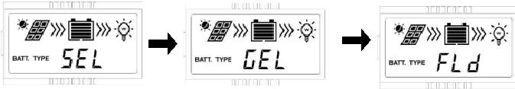

Suljettu (oletus) Geeli Märkä

User (voit muuttaa arvoa MT50-näytön tai PC-ohjelmiston avulla)
Sealed = AGM, Gel = Geeli, Flooded = avoin happoakku

Akkujännitteet (arvot @ 12V järjestelmä 25°C / 24V järjestelmä arvot x2)

Latausjännitteet | Sealed | Gel | Flooded | User
Poiskytkentäjännite | 16.0V | 16.0V | 16.0V | 9~17V
Latausjännite | 15.0V | 15.0V | 15.0V | 9~17V
Takaisinkytkentä ylijännitteellä | 15.0V | 15.0V | 15.0V | 9~17V

14

Latausjännitteet | Suljettu | Geeli | Märkä | "User"
Tasauslatausjännite | 14.6V | —— | 14.8V | 9~17V
Tehollinen maks. latausjännite | 14.4V | 14.2V | 14.6V | 9~17V
Vakiojännitelataus | 13.8V | 13.8V | 13.8V | 9~17V
Takaisinkytkennän maks.  jännite | 13.2V | 13.2V | 13.2V | 9~17V
Alijännitetilan jälkeinen takaisinkytkentäjännite | 12.6V | 12.6V | 12.6V | 9~17V
Takaisinkytkennän  alijännite | 12.2V | 12.2V | 12.2V | 9~17V
Alijännitevaroitus | 12.0V | 12.0V | 12.0V | 9~17V
Poiskytkentäjännite alijännitetilassa | 11.1V | 11.1V | 11.1V | 9~17V
Syväpurkauksen rajajännite | 10.6V | 10.6V | 10.6V | 9~17V
Tasoituslatauksen kesto  (min) | 120 | —— | 120 | 0~180
Pikalatauksen kesto (min) | 120 | 120 | 120 | 10~180

HUOM !

- Tasoituslatauksen kesto on 0 - 180 minuuttia ja pikalatauksen 10 - 180
minuuttia.

- Jos valitaan USER-asetus, tehdasasetusarvot tällöin vastaavat AGM-
vaihtoehdon asetuksia.

15

4 Suojaustoiminnot, vianmääritys ja huolto

4.1 Suojaustoiminnot

• Aurinkopaneelin ylivirta

Säädin rajoittaa akuille syötettävää virtaa, josta syystä ylimitoitetun aurinkopa-neelin tuottamaa tehoa ei voida hyödyntää.

• Oikosulkeutunut aurinkopaneeli

Jos aurinkopaneeli menee oikosulkuun lataussäädin lakkaa syöttämästä lataus-virtaa akuille, korjaa aurinkopaneelin vika jonka jälkeen normaali toiminta voi jatkua.

• Aurinkopaneelin väärä polariteetti
Lataussäädin on suojattu aurinkopaneelin väärää polariteettia vastaan. Jos suojaustoiminto aktivoituu, korjaa vika jonka jälkeen voit jatkaa normaalia käyttöä.

VAROITUS ! Lataussäädin vaurioituu jos aurinkopaneeli liitetään väärällä napaisuudella ja virta on 1,5-kertainen suurimpaan sallittuun virtaan!
• Väärä akkupolariteetti
Lataussäädin on suojattu akun väärää polariteettia vastaan. Jos suojaustoiminto aktivoituu, korjaa vika jonka jälkeen voit jatkaa normaalia käyttöä.

• Akun ylijännite

Kun akkujännite alkaa saavuttaa ylijännitetason lataussäädin keskeyttää akun latauksen akun suojaamiseksi !

• Akun syväpurkautuminen

Kun akkujännite putoaa niin pieneksi että syväpurkautumisen suojaus aktivoituu, lataussäädin keskeyttää kuormien virransyötön akun suojaamiseksi.

• Akun ylikuumentuminen

Akun ylikuumentuminen tunnistetaan ulkoisen lämpötila-anturin avulla ja jos lämpö-tila nousee yli 65ºC tason lataussäädin kytkeytyy automaattisesti pois päältä ja käynnistyy uudelleen kun lämpötila on jäähtynyt alle 50 ºC tason.

• Ylikuormitus

Jos kuorma kuluttaa 1,05-kertaisesti suurimman sallitun virran lataussäädin kytkee kuorman irti. Kuorman virrankulutusta on pienennettävä jotta lataussäädin voi käynnistyä uudelleen.

• Kuorman oikosulku

Lataussäädin on suojattu kuorman oikosulkutilannetta vastaan. Jos oikosulkutila tunnistetaan, kuorman virransyöttö katkaistaan ja lataussäädin yrittää käynnistyä automaattisesti viidesti. Poista vika jonka jälkeen lataussäädin voi käynnistyä uudelleen.

• Vikaantunut lämpötila-anturi

Jos lämpötila-anturi on vikaantunut tai oikosulussa lataussäädin toimii mutta oletusasetuksilla jotka vastaavat arvoja 25°C lämpötilassa.

• Lataussäätimen ylikuumentuminen
16

Jos lataussäätimen jäähdytyslevyn lämpötila nousee yli 85°C ylikuumentumisen suojaustoiminto aktivoituu. Kun lämpötila on laskenut alle 75°C lataussäädin käynnistyy uudelleen.

• Korkeat jännitetasot

Aurinkopaneeli on suojattu kohtuullisia ylijännitteitä vastaan. Jos käyttökohteen alueella esiintyy paljon ukonilmoja suosittelemme asianmukaisen ukkossuojauk-sen asennusta pätevän asentajan toimesta.

4.2 Vianmääritys

Vika | Mahdollinen syy | Korjausehdotus
Näyttö ei toimi vaikka aurinko paistaa | Aurinkopaneelia ei ole liitetty säätimeen | Tarkista, että aurinkopaneeli ja akku on liitetty oikein ja että liitännät ovat kunnolliset
Kaapelit on liitetty oikein mutta näyttö ei toimi | 1. Akkujännite on alle  9V  2. Aurinkopaneelin jännite on pienempi kuin akkujännite | 1. Tarkista akkujännite, jonka tulee olla yli 9V jotta säädin käynnistyisi  2. Tarkista aurinkopaneelin jännite, jonka tulee olla suurempi kuin akkujännitteen
Näyttö vilkkuu | Akun ylijännite | Tarkista akkujännite ja irrota aurinkopaneeli
Näyttö vilkkuu | Akkujännite liian  matala | Jos kuorma on normaali, nor-maali käyttötila käynnistyy automaattisesti kun akku on latautunut uudelleen.
Näyttö vilkkuu | Syväpurkautumisen suojatoiminto on aktivoitunut | Kuormalähtö katkeaa ja kytkeytyy päälle automaattisesti uudelleen kun akku on latautunut.
Näyttö vilkkuu | Ylikuorma tai  oikosulku | Kytke kuormat pois päältä tai pienennä kuormaa, lataussäädin jatkaa toimintaa noin 3 sekunnin kuluttua.
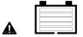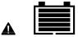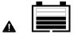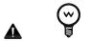
4.3 Hoito

Parhaan mahdollisen suorituskyvyn takaamiseksi suosittelemme seuraavien hoitotoimenpiteiden suorittamista vähintään 2 kertaa vuodessa.

- Tarkista, että säätimen asennus on asianmukainen ja että se on sijoitettu kuivaan ja puhtaaseen tilaan.

17

- Tarkista, että säätimen ilmanvaihtoaukot ovat esteettömät, puhdista tarvit-taessa.

- Tarkista kaikki kaapelit ja niiden eristys ja että kaapelien eristys ei ole mur-tunut. Vaihda vaurioituneet kaapelit.

- Tarkista kaikki liitännät ja kiristä tarvittaessa.

- Tarkista, että LCD-näytössä ei ole virheilmoituksia, suorita korjaavat toimen-piteet tarvittaessa.

- Tarkista, että liitännät eivät ole syöpyneet tai vaurioituneet.

- Poista lika, hyönteiset ja korroosio.
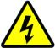
VAROITUS Sähköiskuvaara!

Varmista, että virta on kytketty pois päältä ennen huoltoa.

5 Tekniset tiedot
Sähköiset parametrit
Kohde |  | Tracer | Tracer | Tracer | Tracer  3210A |  | Tracer
Kohde |  | 1206A | 1210A | 2210A |  |  | 4210A
Järjestelmän jännite |  | 12 / 24 VDC Auto
Maks. tulovirta |  | 10A | 10A | 20A | 30A |  | 40A
Maks. kuormavirta |  | 10A | 10A | 20A |  | 30A | 40A
Jännitealue |  |  |  | 8V ~ 32V
Maksimi tulojännite avoimella virtapiirillä |  | 100V (Tracer**10A)  60V (Tracer**06A)  Alimmassa ympäristölämpötilassa (-25°C)
92V (Tracer**10A)
46V (Tracer**06A)
Ympäristölämpötila 25°C
MPP-  jännitealue |  | V_{BAT}  + 2V ~ 36V | V_{BAT}  + 2V ~ 72V
Aurinkopaneelin maksimiteho  Oma kulutus |  | 130W/12V  260W/24V | 130W/12V  260W/24V | 260W/12V  520W/24V | 390W/12V  780W/24V |  | 520W/12V  1040W/24V
 |  |  | ≤20mA (12V); ≤16mA (24V)
Jännitehäviö |  | ≤ 0.18V
Lämpötila-kompensointi |  | -3mV / ºC / 2V (oletusarvoisesti)
Tiedonsiirto |  | RS485 (RJ45-liitäntä)
Maadoitus |  | Positiivinen

18

YMPÄRISTÖOLOSUHTEET

Ympäristöolosuhde | Alue
Lämpötila-alue (näyttö) | -20～+70°C
Käyttölämpötila | -25～+45°C
Varastointilämpötila | -35～+80°C
Kosteusalue | 9% (ei kondensoiva)
Kotelointi | IP30
MITAT JA MUUT MEKAANISET TIEDOT

Mekaaninen mitta | Tracer 1206A  Tracer 1210A |  | Tracer 2210A
Fyysiset mitat | 172 x 139 x 44 mm |  | 172 x 139 x 44 mm
C-C asennusetäisyys | 130 mm x 130 mm
Asennusreikiä |  | 5
Liitosjohdot | 12AWG (4mm²) |  | 6AWG (16mm²)
Paino | 0.6 kg |  | 1.1 kg

Mekaaninen mitta | Tracer 3210A |  |  | Tracer 4210A
Fyysiset mitat | 228 x 164 x 55 mm |  |  | 252 x 180 x 63 mm
C-C asennusetäisyy | 170 mm x 164 mm |  |  | 210 mm x 171 mm
Asennusreikä | 5
Liitosjohdot | 6AWG (16mm²) |  | 6AWG (16mm²)
Paino | 1.2 kg |  | 1.9 kg

19

Liite I Hyötysuhde- ja tehokäyrät

Valaisuintensiteetti: 1000 W/m² Lämpötila: 25ºC

Malli: Tracer 1206A

1. Aurinkosäätimen MPP-jännite (17V, 34V)
Nimellinen järjestelmäjännite (12V)
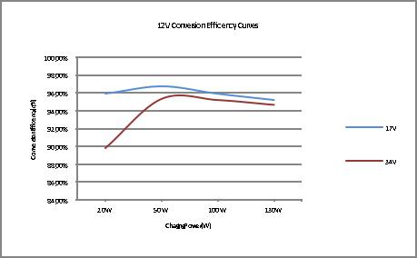

2. Aurinkosäätimen MPP-jännite (34V)
Nimellinen järjestelmäjännite (24V)
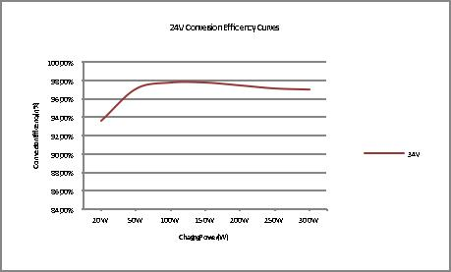
Malli: Tracer 1210A

1. Aurinkopaneelin MPP-jännite (17V, 34V, 68V)
Nimellinen järjestelmäjännite (12V)
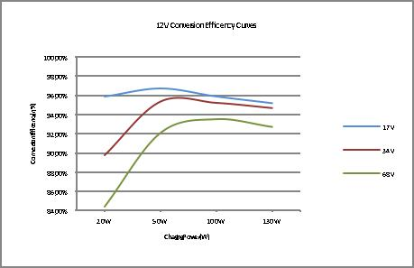

2. Aurinkopaneelin MPP-jännite (34V, 68V)
Nimellinen järjestelmäjännite (24V)
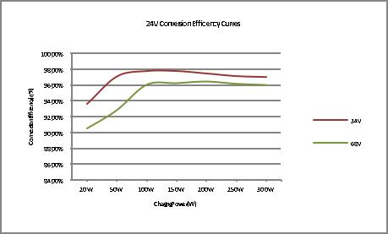
Malli: Tracer 2210A

1. Aurinkopaneelin MPP-jännite (17V, 34V, 68V)
Nimellinen järjestelmäjännite (12V)
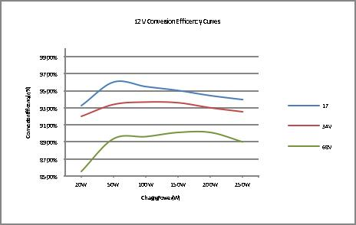

2. Aurinkopaneelin MPP-jännite (33V, 68)
Nimellinen järjestelmäjännite (24V)
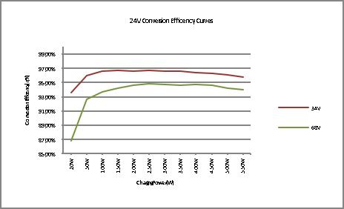
Malli: Tracer 3210A

1. Aurinkopaneelin lataussäädin MPP-jännite (17V, 34V, 68V)
Nimellinen järjestelmäjännite (12V)
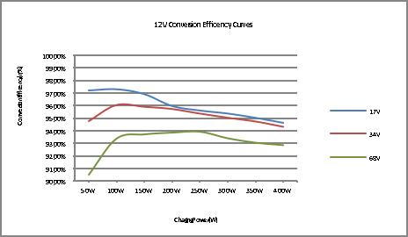

2. | Aurinkopaneelin lataussäädin MPP-jännite (34V, 68V)  Nimellinen järjestelmäjännite (24V)
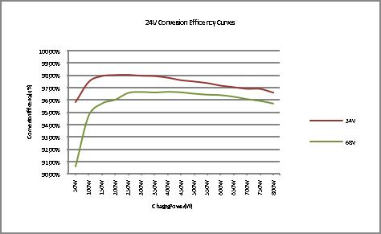
Malli: Tracer 4210A

- Aurinkopaneelien lataussäätimen MPP-jännite (17V, 34V, 68V) /
Nimellinen järjestelmäjännite (12V)
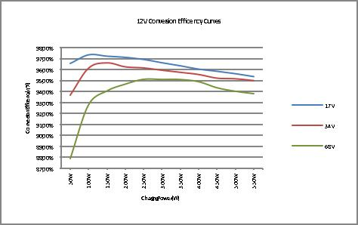

2. Aurinkopaneelien lataussäätimen MPP-jännite (34V, 68V)
Nimellinen järjestelmäjännite (24V)
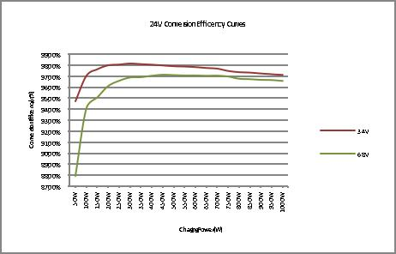
Liite II Mitat

Tracer 1206A / Tracer 1210A Mitat [mm]

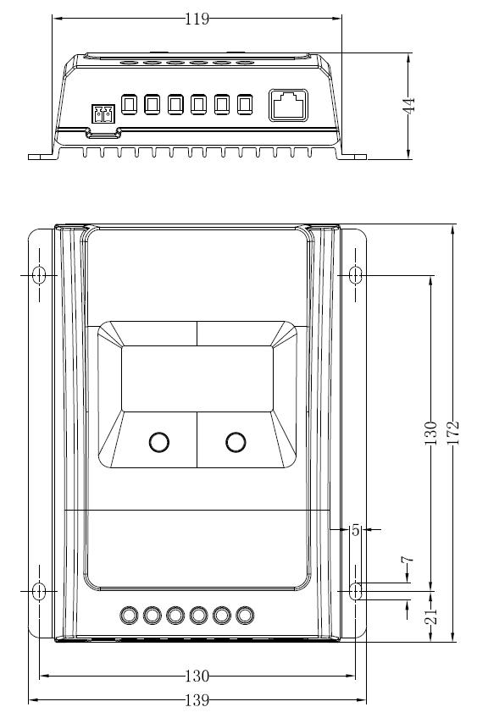

Tracer 2210A Mitat [mm]

Tracer 3210A Mitat [mm]

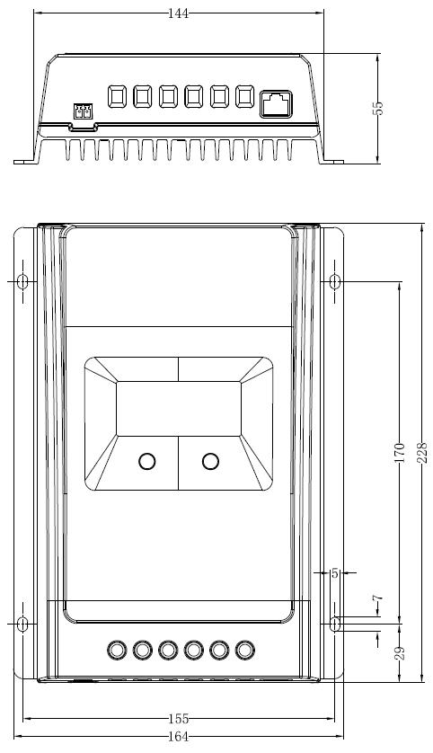

Tracer 4210A Mitat [mm]

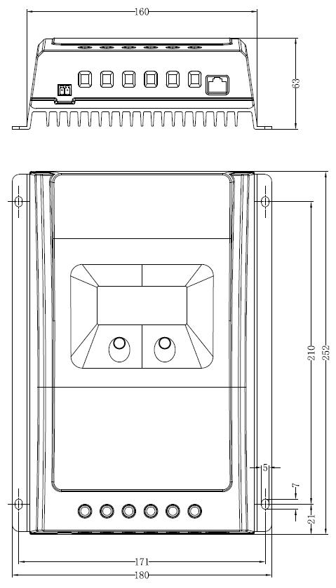

Versio: V1.2

www.sunwind.fi
www.sundind.se
www.sunwind.no

